 | Министерство науки и высшего образования Российской Федерации Федеральное государственное бюджетное образовательное учреждение высшего образования «Московский государственный технический университет имени Н.Э. Баумана (национальный исследовательский университет)» (МГТУ им. Н.Э. Баумана)
ФАКУЛЬТЕТ Информатика и системы управления и искусственный интеллект
КАФЕДРА Системы обработки информации и управления
ЛАБОРАТОРНАЯ РАБОТА № 6
Предобработка и классификация текста
По курсу
«Методы машинного обучения в автоматизированных системах обработки информации и управления»

Подготовил:
Студент группы
ИУ5-22М Логинов Д.В.
16.05.2026

Проверила:
Гапанюк Ю. Е.

2026 г.
1. Цель работы
Изучение методов предобработки и классификации текстов средствами обработки естественного языка (NLP).

2. Описание задания
Часть 1. Для произвольного предложения решить задачи: токенизация, частеречная разметка, лемматизация, выделение именованных сущностей (NER), разбор предложения.
Часть 2. Для набора данных классификации текстов решить задачу классификации двумя способами: (1) на основе TfidfVectorizer; (2) на основе модели Word2Vec; сравнить качество полученных моделей.
Работа выполнена на языке Python с использованием библиотек NLTK (предобработка), scikit-learn (TF-IDF, классификатор) и gensim (Word2Vec).

3. Часть 1. Предобработка текста
В качестве примера взято предложение:
«Apple is looking at buying a U.K. startup in London for $1 billion in 2025.»

3.1. Токенизация
Предложение разбивается на лексические единицы (токены) функцией word_tokenize. Получено 17 токенов:
Apple | is | looking | at | buying | a | U.K. | startup | in | London | for | $ | 1 | billion | in | 2025 | .

3.2. Частеречная разметка и 3.3. Лемматизация
Каждому токену сопоставляется часть речи (POS-тег в нотации Penn Treebank), после чего выполняется лемматизация — приведение слова к начальной (словарной) форме с учётом части речи. Результаты сведены в таблицу.
Токен | POS | Лемма
Apple | NNP | Apple
is | VBZ | be
looking | VBG | look
at | IN | at
buying | VBG | buy
a | DT | a
U.K. | NNP | U.K.
startup | NN | startup
in | IN | in
London | NNP | London
for | IN | for
$ | $ | $
1 | CD | 1
billion | CD | billion
in | IN | in
2025 | CD | 2025
. | . | .

Например, для глагола «looking» (VBG) лемма — «look», для существительного во множественном числе лемма приводится к единственному числу.

3.4. Выделение именованных сущностей (NER)
Распознавание именованных сущностей выполнено функцией ne_chunk. Выделены сущности: «Apple» (GPE), «London» (GPE). Метка GPE (Geo-Political Entity) соответствует географическим/политическим объектам.

3.5. Разбор предложения
Синтаксический разбор выполнен методом чанкинга (поверхностный синтаксический анализ) на основе грамматики регулярных выражений, выделяющей именные (NP), глагольные (VP) и предложные (PP) группы. Результат — дерево разбора предложения.
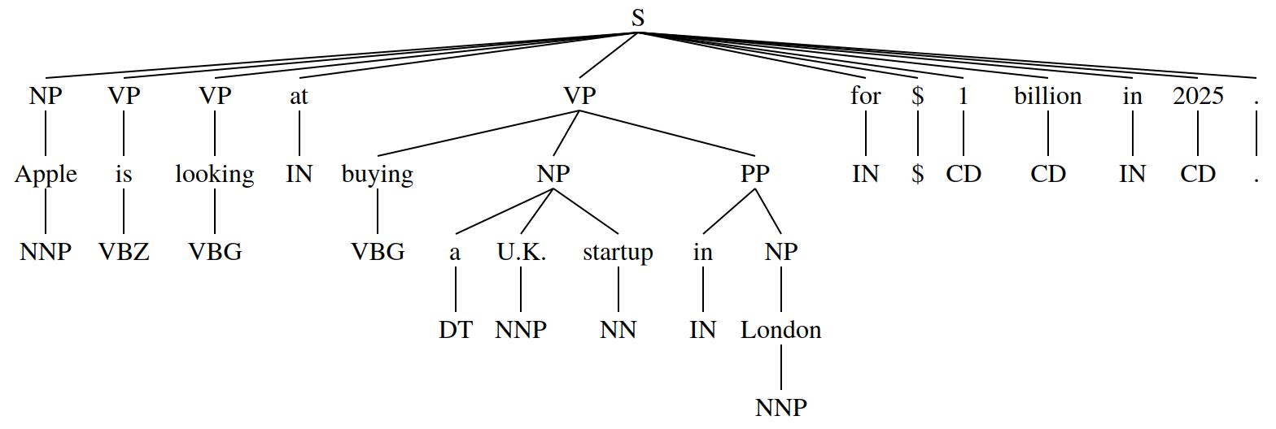
Рис. 1. Дерево синтаксического разбора предложения (группы NP, VP, PP и POS-теги).

4. Часть 2. Классификация текстов

4.1. Набор данных
Использован корпус отзывов о фильмах movie_reviews (NLTK): 2000 документов, размеченных на два класса — положительные (pos) и отрицательные (neg) отзывы, по 1000 в каждом классе. Выборка разбита на обучающую и тестовую в соотношении 75/25 со стратификацией по классам.

4.2. Способ 1. TF-IDF + логистическая регрессия
Тексты преобразованы в числовые векторы методом TF-IDF (term frequency — inverse document frequency) с учётом униграмм и биграмм, удалением стоп-слов. Полученные разреженные векторы поданы на вход логистической регрессии. Размер словаря признаков — 28710.

4.3. Способ 2. Word2Vec + логистическая регрессия
На обучающем корпусе обучена модель Word2Vec (размерность векторов 100, окно 5), формирующая плотные векторные представления слов, отражающие их семантику. Вектор документа получен усреднением векторов входящих в него слов и подан на вход логистической регрессии. Размер словаря модели — 21830.
Качество семантических представлений иллюстрируется списком ближайших по косинусной близости слов к слову «bad»: good (0.71), terrible (0.57), stupid (0.54), cool (0.52), awful (0.52) — модель улавливает оценочную (sentiment) близость слов.

4.4. Сравнение качества моделей
Метрика | Способ 1: TF-IDF | Способ 2: Word2Vec
Точность (accuracy) | 0.8220 | 0.7880
Precision | 0.8084 | 0.7687
Recall | 0.8440 | 0.8240
F1-мера | 0.8258 | 0.7954
Размер словаря | 28710 | 21830

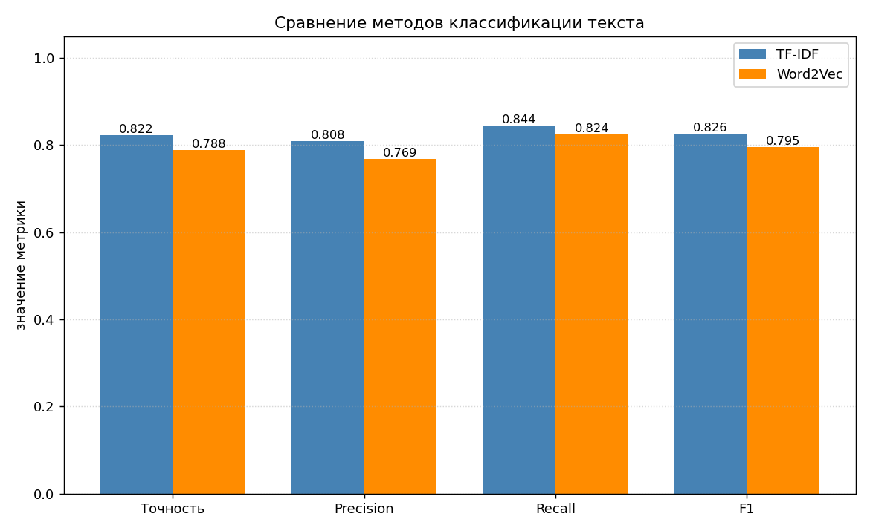
Рис. 2. Сравнение метрик качества двух способов классификации.
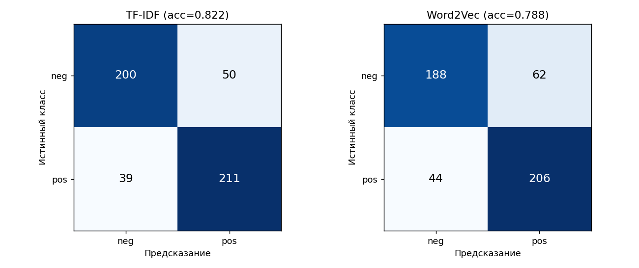
Рис. 3. Матрицы ошибок (confusion matrix) для обоих способов.
Способ на основе TF-IDF показал более высокое качество (F1 = 0.826) по сравнению с Word2Vec (F1 = 0.795). Это объясняется тем, что для классификации тональности информативны конкретные слова-маркеры, которые TF-IDF учитывает напрямую, тогда как усреднение векторов Word2Vec «размывает» вклад отдельных значимых слов. Кроме того, модель Word2Vec обучалась только на сравнительно небольшом корпусе; при использовании предобученных на больших корпусах эмбеддингов (GloVe, fastText) качество второго способа обычно возрастает.

5. Выводы
В ходе работы освоены базовые методы предобработки текста: токенизация, частеречная разметка, лемматизация, распознавание именованных сущностей и синтаксический разбор предложения. Решена задача классификации текстов двумя способами — на основе частотного представления TF-IDF и на основе плотных векторных представлений Word2Vec. Проведено сравнение: на использованном корпусе классификатор TF-IDF оказался точнее (accuracy 0.822 против 0.788). Оба подхода продемонстрировали работоспособность; выбор метода зависит от объёма доступных данных и характера задачи.

6. Текст программы (Python)
Листинг программы lab6_text.py:
# -*- coding: utf-8 -*-
"""
Лабораторная работа № 6. Предобработка и классификация текста.

Часть 1. Для предложения решаются задачи:
1) токенизация; 2) частеречная разметка; 3) лемматизация;
4) распознавание именованных сущностей (NER); 5) разбор предложения.

Часть 2. Классификация текстов (датасет отзывов о фильмах, sentiment):
Способ 1 — TfidfVectorizer + логистическая регрессия;
Способ 2 — Word2Vec (усреднение векторов слов) + логистическая регрессия;
сравнение качества моделей.
"""
import json
import numpy as np
import nltk
from nltk import word_tokenize, pos_tag, ne_chunk, RegexpParser
from nltk.stem import WordNetLemmatizer
from nltk.corpus import wordnet, movie_reviews

import cairosvg
import svgling

from sklearn.feature_extraction.text import TfidfVectorizer
from sklearn.linear_model import LogisticRegression
from sklearn.model_selection import train_test_split
from sklearn.metrics import (accuracy_score, precision_recall_fscore_support,
confusion_matrix)
from gensim.models import Word2Vec
import matplotlib.pyplot as plt

summary = {}

# ============================================================================
# ЧАСТЬ 1. ПРЕДОБРАБОТКА ТЕКСТА
# ============================================================================
SENT = "Apple is looking at buying a U.K. startup in London for $1 billion in 2025."

print('=' * 70)
print('ЧАСТЬ 1. Анализ предложения:')
print(SENT)
print('=' * 70)

# 1) Токенизация
tokens = word_tokenize(SENT)
print('\n1) Токены:', tokens)

# 2) Частеречная разметка
tagged = pos_tag(tokens)
print('\n2) POS-теги:', tagged)

# 3) Лемматизация (с учётом части речи)
def penn_to_wn(tag):
if tag.startswith('J'):
return wordnet.ADJ
if tag.startswith('V'):
return wordnet.VERB
if tag.startswith('N'):
return wordnet.NOUN
if tag.startswith('R'):
return wordnet.ADV
return wordnet.NOUN

lemmatizer = WordNetLemmatizer()
lemmas = [lemmatizer.lemmatize(w, penn_to_wn(t)) for w, t in tagged]
print('\n3) Леммы:', lemmas)

# 4) NER
ne_tree = ne_chunk(tagged)
entities = [(' '.join(w for w, t in node), node.label())
for node in ne_tree if hasattr(node, 'label')]
print('\n4) Именованные сущности:', entities)

# таблица токен/POS/лемма
token_table = [(w, t, l) for (w, t), l in zip(tagged, lemmas)]
summary['part1'] = dict(sentence=SENT, tokens=tokens,
tagged=tagged, lemmas=lemmas, entities=entities,
token_table=token_table)

# 5) Разбор предложения (синтаксический чанкинг -> дерево)
grammar = r"""
NP: {<DT|PRP\$>?<CD>?<JJ>*<NN.*>+} # именная группа
PP: {<IN><NP>} # предложная группа
VP: {<VB.*><NP|PP>*} # глагольная группа
"""
chunk_parser = RegexpParser(grammar)
parse_tree = chunk_parser.parse(tagged)
print('\n5) Разбор предложения (скобочная запись):')
print(parse_tree)

# рендер дерева в PNG
svg = svgling.draw_tree(parse_tree)
svg_data = svg.get_svg().tostring()
if isinstance(svg_data, bytes):
svg_data = svg_data.decode('utf-8')
cairosvg.svg2png(bytestring=svg_data.encode('utf-8'),
write_to='parse_tree.png', scale=2.0, background_color='white')
print(' дерево разбора сохранено: parse_tree.png')

# ============================================================================
# ЧАСТЬ 2. КЛАССИФИКАЦИЯ ТЕКСТОВ
# ============================================================================
print('\n' + '=' * 70)
print('ЧАСТЬ 2. Классификация отзывов о фильмах (positive / negative)')
print('=' * 70)

docs, labels = [], []
for cat in movie_reviews.categories(): # 'pos', 'neg'
for fid in movie_reviews.fileids(cat):
docs.append(movie_reviews.raw(fid))
labels.append(1 if cat == 'pos' else 0)
labels = np.array(labels)
print(f'Всего документов: {len(docs)} (pos={int(labels.sum())}, neg={int((labels==0).sum())})')

idx = np.arange(len(docs))
tr_idx, te_idx = train_test_split(idx, test_size=0.25, random_state=42, stratify=labels)
y_tr, y_te = labels[tr_idx], labels[te_idx]

def evaluate(name, y_true, y_pred):
acc = accuracy_score(y_true, y_pred)
p, r, f, _ = precision_recall_fscore_support(y_true, y_pred, average='binary')
print(f' {name:14s} acc={acc:.4f} precision={p:.4f} recall={r:.4f} F1={f:.4f}')
return dict(accuracy=float(acc), precision=float(p), recall=float(r), f1=float(f),
confusion=confusion_matrix(y_true, y_pred).tolist())

# ---------- Способ 1: TF-IDF ----------
print('\nСпособ 1. TfidfVectorizer + логистическая регрессия')
tfidf = TfidfVectorizer(lowercase=True, stop_words='english',
ngram_range=(1, 2), min_df=3, max_features=30000)
X_tr = tfidf.fit_transform([docs[i] for i in tr_idx])
X_te = tfidf.transform([docs[i] for i in te_idx])
clf1 = LogisticRegression(max_iter=1000, C=10.0)
clf1.fit(X_tr, y_tr)
res_tfidf = evaluate('TF-IDF', y_te, clf1.predict(X_te))
print(f' размер словаря: {len(tfidf.vocabulary_)}')

# ---------- Способ 2: Word2Vec ----------
print('\nСпособ 2. Word2Vec (усреднение векторов) + логистическая регрессия')
tok_docs = [[w.lower() for w in word_tokenize(d) if w.isalpha()] for d in docs]
w2v = Word2Vec(sentences=[tok_docs[i] for i in tr_idx], vector_size=100,
window=5, min_count=2, workers=4, epochs=20, seed=42)
print(f' размер словаря Word2Vec: {len(w2v.wv)}')

def doc_vector(tokens):
vecs = [w2v.wv[w] for w in tokens if w in w2v.wv]
return np.mean(vecs, axis=0) if vecs else np.zeros(w2v.vector_size)

Xw_tr = np.array([doc_vector(tok_docs[i]) for i in tr_idx])
Xw_te = np.array([doc_vector(tok_docs[i]) for i in te_idx])
clf2 = LogisticRegression(max_iter=1000, C=1.0)
clf2.fit(Xw_tr, y_tr)
res_w2v = evaluate('Word2Vec', y_te, clf2.predict(Xw_te))

# демонстрация семантики Word2Vec
try:
sim = w2v.wv.most_similar('bad', topn=5)
print(' ближайшие к "bad":', [(w, round(s, 2)) for w, s in sim])
summary.setdefault('w2v_demo', {})['bad'] = [[w, float(s)] for w, s in sim]
except KeyError:
pass

summary['part2'] = dict(n_docs=len(docs), tfidf=res_tfidf, w2v=res_w2v,
tfidf_vocab=len(tfidf.vocabulary_), w2v_vocab=len(w2v.wv))

# ---------- график сравнения ----------
metrics = ['accuracy', 'precision', 'recall', 'f1']
labels_m = ['Точность', 'Precision', 'Recall', 'F1']
v1 = [res_tfidf[m] for m in metrics]
v2 = [res_w2v[m] for m in metrics]
x = np.arange(len(metrics)); w = 0.38
plt.figure(figsize=(9, 5.5))
b1 = plt.bar(x - w / 2, v1, w, label='TF-IDF', color='steelblue')
b2 = plt.bar(x + w / 2, v2, w, label='Word2Vec', color='darkorange')
for b in list(b1) + list(b2):
plt.text(b.get_x() + b.get_width() / 2, b.get_height() + 0.005,
f'{b.get_height():.3f}', ha='center', fontsize=9)
plt.xticks(x, labels_m); plt.ylim(0, 1.05)
plt.ylabel('значение метрики')
plt.title('Сравнение методов классификации текста')
plt.legend(); plt.grid(axis='y', ls=':', alpha=0.5)
plt.tight_layout(); plt.savefig('clf_compare.png', dpi=130); plt.close()

# матрицы ошибок
fig, ax = plt.subplots(1, 2, figsize=(10, 4.2))
for a, (res, name) in zip(ax, [(res_tfidf, 'TF-IDF'), (res_w2v, 'Word2Vec')]):
cm = np.array(res['confusion'])
im = a.imshow(cm, cmap='Blues')
for i in range(2):
for j in range(2):
a.text(j, i, cm[i, j], ha='center', va='center',
color='white' if cm[i, j] > cm.max() / 2 else 'black', fontsize=13)
a.set_xticks([0, 1]); a.set_yticks([0, 1])
a.set_xticklabels(['neg', 'pos']); a.set_yticklabels(['neg', 'pos'])
a.set_xlabel('Предсказание'); a.set_ylabel('Истинный класс')
a.set_title(f'{name} (acc={res["accuracy"]:.3f})')
plt.tight_layout(); plt.savefig('confusion.png', dpi=130); plt.close()

with open('summary6.json', 'w', encoding='utf-8') as fp:
json.dump(summary, fp, ensure_ascii=False, indent=2)

print('\nИтоговое сравнение:')
print(f' TF-IDF : F1 = {res_tfidf["f1"]:.4f}')
print(f' Word2Vec : F1 = {res_w2v["f1"]:.4f}')
print('Графики: clf_compare.png, confusion.png, parse_tree.png')
print('Сводка: summary6.json')

